Mindenkinek szüksége van egy erős jövőképre – Bemutatták Matolcsy György új könyvét a Neumann János Egyetemen
A Neumann János Egyetem hallgatói és a meghívott vendégek jelenlétében tartották meg Matolcsy György jegybankelnök új, Magyar jövőkép és stratégia című kötetének ünnepélyes bemutatóját. A Pallas Athéné Könyvkiadó gondozásában megjelent könyv a Magyar Nemzeti Bank első emberének három éven át publikált, magyar nyelvű cikksorozatának írásait gyűjti össze.
A Mag Blogban majd később a PC19 rovatban 2019 és 2022 között, hétről hétre született írások egy olvasmányos, gondolatébresztő könyvben lettek összefűzve, amelynek minden írásában ott egy kérdés, egy kifejtés, pontokba szedve a tanulságokkal és a lehetőségeinkkel. A kötet hat téma köré csoportosította az írásokat: vízió és stratéga, a jövő gazdagsága, térségünk jövője - a jövő térsége, egyensúly és pénzforradalom, sikeres válságkezelés és fenntartható felzárkózás, valamint Európa jövője – a jövő Európája.
A bemutatón megtartott előadásában Matolcsy György ismertette a hazánk előtt álló globális és lokális kihívásokat, és kiemelte, hogy a könyvben olvasható írások célja éppen az, hogy olyan jövőképet mutasson, mely birtokában mindenki nyertesként kerülhet ki az előttünk álló évtizedből. Véleménye szerint az elmúlt 70 évben csak kevés országnak sikerült a felzárkózás, de az a közös bennük, hogy valamennyi országnak világos jövőképe volt hozzá. Matolcsy György szerint az erős és világos jövőkép táplálja a sikereket, Magyarország ugyanakkor az elmúlt években elvesztette a jövőképét. Véleménye szerint hazánknak szükséges van a világos célokra, erős jövőképre és ehhez tanulnia kell a sikeres felzárkózás tapasztalatiból. Beszédét egy Napoleon Hill idézettel zárta; aki győztes, az nem adja fel – aki feladja, nem győz.
A szerző előadását követően egy kerekasztal-beszélgetésre került sor, amiben Virág Barnabás, a Magyar Nemzeti Bank alelnöke, Báger Gusztáv, Professor Emeritus, az MNB elnöki főtanácsadója, és Csizmadia Norbert, a Neumann János Egyetemért Alapítvány Kuratóriumi elnöke vett részt. A beszélgetésen elhangzott, hogy a kötetben található írások időnkét helyeslést, máskor erős kritikát váltottak ki, de a jegybankelnök célja pontosan ez volt: a közös gondolkodás és az építő viták elindítása, hogy erős vízióval tudjunk nekivágni a jövő megtrendjeinek.
A kötet előszavát is jegyző Csizmadia Norbert elmondta, technológiai forradalommal és a fenntarthatósági kihívásokra adott válaszokkal új filozófiára és a gondolkodásmód megváltozására van szükség, melyre a könyv gondolatai stabil alapot adnak. Virág Barnabás szerint a könyv hiánypótló, mivel egy olyan stratégiai látásmódot ad, ami nem pár évre, hanem évtizedekre előre ki tudja jelölni a sikeres irányokat. Báger Gusztáv elmondása szerint pedig a könyvből megtanulhatjuk mérni a gazdaságpolitikai alternatíváinkat és a tehetség, tudás felhasználásával sikeres gondolati forradalmat is végre lehet hajtani.
A szerző korábban magyar nyelven megjelent művei
Olvasó–Napló I. – Válogatott írások, 2002–2004. (Pallas Athéné Könyvkiadó, Budapest, 2023)
Olvasó–Napló II. – Válogatott írások, 2005–2008. (Pallas Athéné Könyvkiadó, Budapest, 2023)
Az idő mintázatai (Pallas Athéné Könyvkiadó, Budapest, 2022)
A végtelen élet: Globális vitairat (Pallas Athéné Könyvkiadó, Budapest, 2021)
Amerikai Birodalom vs. Európai Álom: Az euró kudarca (Pallas Athéné Könyvkiadó, Budapest, 2020)
Egyensúly és növekedés, 2010–2019: Sereghajtóból újra éllovas (MNB, Budapest, 2020)
Egyensúly és növekedés: Konszolidáció és stabilizáció Magyarországon, 2010–2014. (Kairosz Könyvkiadó, Budapest, 2015)
Amerikai birodalom: A jövő forgatókönyvei (Pallas Athéné Geopolitikai Alapítvány, Budapest, 2015)
Éllovasból sereghajtó: Elveszett évek krónikája (Éghajlat Könyvkiadó, Budapest, 2008)
Élő emlékeink: A Széchenyi Terv Világa (Heti Válasz, Budapest, 2002)
Sokk (vagy kevés?) (Kairosz Könyvkiadó, Budapest, 1998)
Sajtókapcsolat:
- +36 1 428 2600
- sajto@mnb.hu
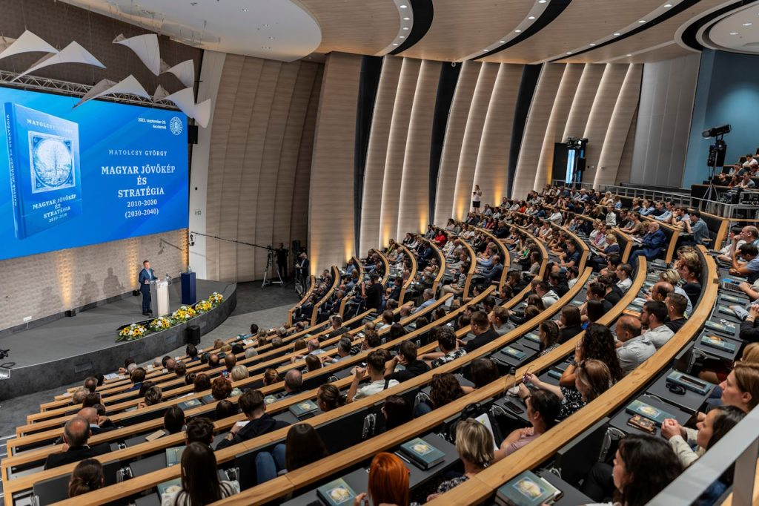 | © Magyar Nemzeti Bank
Eredeti tartalom: Magyar Nemzeti Bank
Továbbította: Helló Sajtó! Üzleti Sajtószolgálat
Ez a sajtóközlemény a következő linken érhető el:

